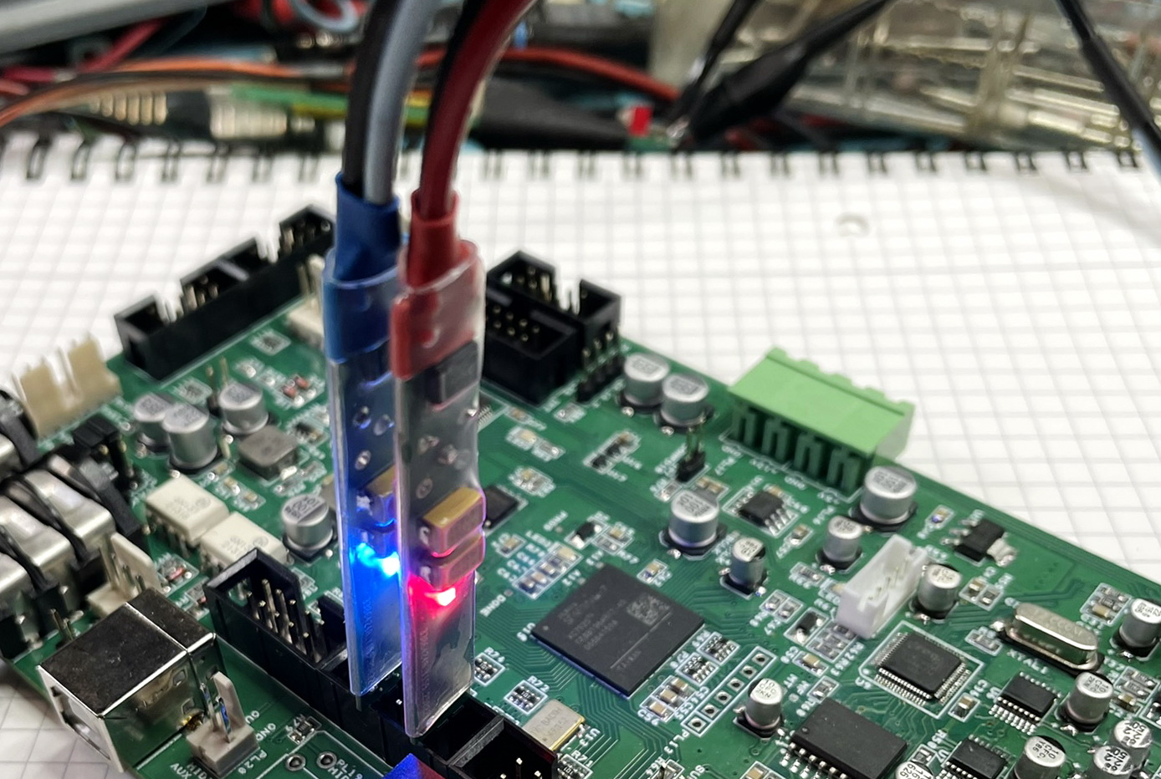

!!!Bild aufm.JPEG

**Preiswerter FET-Tastkopf für schnelle Oszilloskope**

**Moderne Prozessoren und Logik-Bausteine schalten mit Anstiegsflanken von weniger als einer Nanosekunde – da ist ein schnelles Oszilloskop mit 200 MHz Bandbreite kein besonderer Luxus. Allerdings stößt man mit den herkömmlichen passiven Tastköpfen schnell an die Grenzen der Physik. Dann muss ein FET-Tastkopf her.**  
Für weniger als 600 EUR erhält man heute Digitalscopes mit Bandbreiten von 200 MHz und 1 bis 2 GSamples/s. Waren solche Leistungsdaten in Zeiten eines AVR-Arduinos noch reichlich überdimensioniert, stellt die Fehlersuche an aktuellen Bauteilen eine andere Herausforderung dar – auch für den Hobby-Elektroniker.

Ein Beispiel: Als wir den Controller einer bewährten Schaltung mit einem Schieberegister als Port-Erweiterung vom alten ATmega128 auf den aktuellen ST32F303 modernisierten, stellten sich sporadisch mysteriöse Fehlfunktionen ein; ab und zu schob das Register einen Schritt zu weit. Problem war nur: Sobald man die verantwortlichen Takt- und Datenleitungen zwecks Messung mit einem normalen 10:1-Tastkopf berührte, war der Fehler weg.

Erst das Ausleihen eines schnellen Oszilloskops (500 MHz) mit kostbaren aktiven Tastköpfen brachte uns der Lösung näher: Schuld waren Leitungsreflexionen auf der Taktleitung, die sich mit den herkömmlichen passiven Tastkopf nicht feststellen ließen. Aufgrund seiner Eingangskapazität (um die 12pF) wurden die Signalflanken stark verschliffen und sahen dann auf den ersten Blick ganz normal aus.

Bausteine der Serie 74LVCxxx (3,3V-TTL), FPGAs wie im Aufmacher-Bild oder moderne MCUs wie die Ports unseres ST32F303 schalten schon mit 600ps-Flanken. Wenn man da nicht aufpasst, handelt man sich schnell schwer zu lokalisierende Fehler ein, weil schon die Reflexionen auf einem 30cm langen Flachbandkabel oder das Übersprechen zwischen zwei benachbarten Leiterbahnen zu Störungen beim empfangenden Baustein führen können. Dann schiebt zum Beispiel ein 164er-Schieberegister mit jedem Taktimpuls zweimal, obwohl der Takt auf einem 70-MHz-Oszilloskop (das uns vor nicht allzu langer Zeit noch gänzlich ausreichte) völlig unauffällig war.

**Das Mindeste**

Die Grenzfrequenz oder Bandbreite ist die Frequenz, bei der ein Abfall der Amplitude einer reinen Sinusschwingung auf rund 70 Prozent (entsprechend -3 dB) des Sollwerts zu verzeichnen ist. Wenn Sie also mit einem alten 20-MHz-Oszilloskop eine Sinusschwingung von 20 MHz messen wollen, beträgt der Messfehler schon 30 Prozent!

An digitalen Schaltungen messen wir aber oberwellenreiche Rechteckschwingungen und Impulse. Um eine Rechteckschwingung auch als solche zu erkennen, muss die Grenzfrequenz des Messgerätes weitaus höher liegen als die Grundfrequenz der Schwingung. Früher galt die Faustregel, dass die Grenzfrequenz des Oszilloskops mindestens fünfmal höher liegen sollte als die höchste in der Schaltung anzunehmende Taktfrequenz.

Eine 200-MHz-Bandbreite beim Oszilloskop mag bei Prüfen von Schaltungen, die im ein- oder zweistelligen MHz-Bereich arbeiten, zunächst unsinnig klingen. Bei den heutigen schnellen Schaltflanken muss man aber umdenken: Entscheidend ist hier nicht mehr die Taktrate, sondern die Anstiegszeit (Ristetime) der Signale. Die Risetime besagt, wie schnell das Oszilloskop (oder genauer: Das Gesamtsystem Oszilloskop und Tastkopf) abrupten Spannungsänderungen folgen kann. Gute Exemplare der 500-MHz-Klasse erreichen hier Werte unter 1 ns. Die Risetime (tr) kann mit der Formel tr = 0,35/*Bw* überschlägig von der Grenzfrequenz (Bandwidth *Bw*) abgeleitet werden: Mit steigender Grenzfrequenz wird auch die Anstiegszeit tr kürzer.



Sollten Sie also die Anschaffung eines Oszilloskops planen, sollten Sie auf eine zukunftssichere Bandbreite setzen: *You’re gonna need a bigger scope*, um Chief Brody (leicht abgewandelt) zu zitieren. 100 MHz sind für den Anfang ganz OK, aber 200 MHz sind für ernsthaftes Arbeiten keine Geldverschwendung. Die Grenze zu sinnfreiem Luxus hat sich in den letzten Jahren deutlich nach oben verschoben und dürfte für den engagierten Maker inzwischen bei 350 bis 500 MHz liegen.

Es sei angemerkt, dass gerade die Oszilloskope der untersten Preisklasse es mit der Bandbreiten-Angabe nicht allzu ernst nehmen. Der unter Messgeräte-Freunden bekannte Youtuber Kerry Wong (https://www.youtube.com/@KerryWongBlog) stellte bei einem angeblichen 100-MHz-Gerät eine 3-dB-Bandbreite von gerade einmal 30 MHz fest.

**Schrödingers Tastkopf**

Besondere Aufmerksamkeit verlangen die verwendeten Tastköpfe. Mit einem passiven 1:1-Tastkopf ist schon bei wenigen MHz Schluss, die erhebliche kapazitive Belastung des Messpunkts von 100pF und mehr tut dabei ihr Übriges. Jenseits von 2 bis 3 MHz sind deshalb 10:1-Tastköpfe Pflicht, die kapazitive Belastung sinkt durch das Teilerverhältnis auf ein Zehntel. Je nach Preisklasse erreichen 10:1-Tastköpfe Bandbreiten von 500 MHz und mehr.

Ein alter 20-MHz-Tastkopf wird dagegen schon ein Rechtecksignal von 8 MHz sinusartig verrunden, die ansteigenden und abfallenden Flanken sind nur noch zu erahnen. Das passiert natürlich auch mit schnellen 10:1-Tastköpfen, wenn der Messpunkt einen hohen Innenwiderstand aufweist. Wenn wir hier beispielsweise 1 kOhm annehmen, entsteht durch die Eingangskapazität des 10:1-Tastkopfs (10 pF) ein RC-Filter mit einer Grenzfrequenz von nur 15 MHz, und Rechteck-Impulse mit steilen Flanken werden nun durch die „Beobachtung“ stark verzerrt.

Es gibt übrigens unter den großen Herstellern bei sehr hochpreisigen Produkten durchaus unterschiedliche Ansichten, ob das Oszilloskop ein Signal so darstellen sollte, wie es (hypothetisch) ohne Tastkopf aussähe oder ob es das Signal lieber unter der Tastkopf-Belastung zeigt. Ersteres lässt sich natürlich nur dann berechnen, wenn man den Innenwiderstand der Quelle genau kennt, also zum Beispiel bei 50-Ohm-Striplines oder bei Hochleistungs-Bussen im PC.

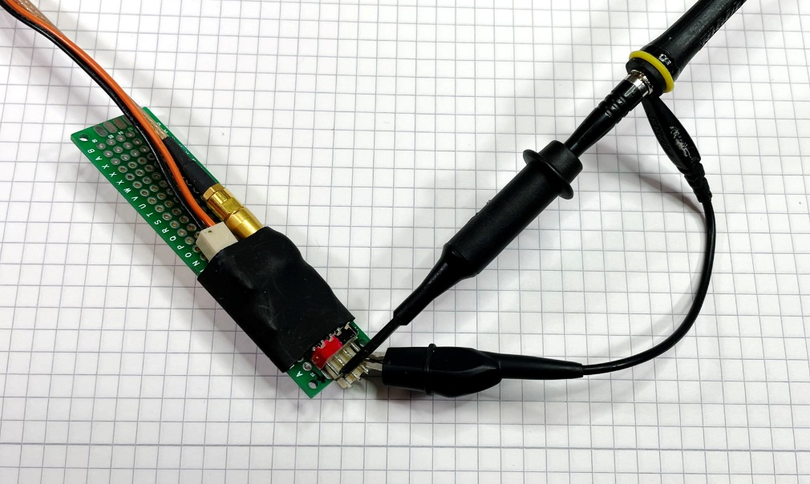 **!!!Bild klassisch.JPEG**

**!!!BU: Klassischer Anschluss eines passiven 10:1-Tastkopfs mit Klemmprüfspitze und Massekabel: Bei 70-MHz-Oszilloskopen noch brauchbar, mit schnellen Schaltungen und 200-MHz-Oszilloskop schon nicht mehr.**

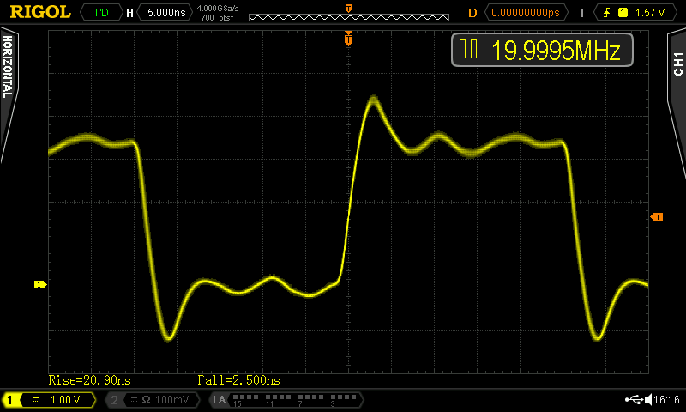

**!!!Bild passive_long_gnd.png**

**!!!BU: Starke Überschwinger und „Klingeln“ beim Messen eines 20-MHz-Taktsignals mit einem passiven 10:1-Tastkopf und etwa 7cm langer Masseverbindung wie im Bild oben – die übliche Krokodilklemme.**

Von hochpreisigen Markenprodukten abgesehen (Tektronix bietet zum Beispiel die TPP-Serie mit Eingangskapazitäten von 3,9pF an – zu Preisen von 420€ pro Stück) kann die Eingangskapazität von 8 bis 13 pF die zu prüfende Schaltung also erheblich belasten. Zu allem Überfluss entsteht zusammen mit der Induktivität des unvermeidlichen Masse-Anschlusskabel ein parasitärer Schwingkreis, der die Darstellung von Impulsen mit schnellen Flanken durch Überschwingen und „Klingeln“ (Nachschwingen im Bereich 100 bis 150 MHz je nach Länge der Masse-Leitung, siehe Bild oben) verfälscht.

Jedem besseren Tastkopf liegt deshalb ein kleines Tütchen bei, das neben farbigen Kennzeichnungsringen auch ein filigranes, spiralfederartiges Gebilde enthält. Die Feder wird bei kritischen Messungen über die Spitze gestülpt, mit dem Drahtfortsatz kann man dann einen Massepunkt in unmittelbarer Nähe des Messpunkts „anbohren“. Das Bild unten zeigt eine Messung mit dieser Konstruktion: Das Über- und Nachschwingen verschiebt sich in einen viel höheren Bereich von 400 MHz und fällt hier nur deshalb auf, weil unser 500-MHz-Oszilloskop das auch darstellen kann – ein 100-MHz-Gerät würde einfach ein mehr oder weniger schönes Rechteck-Signal zeigen.

**!!!Bild tastkopf_feder.JPG**

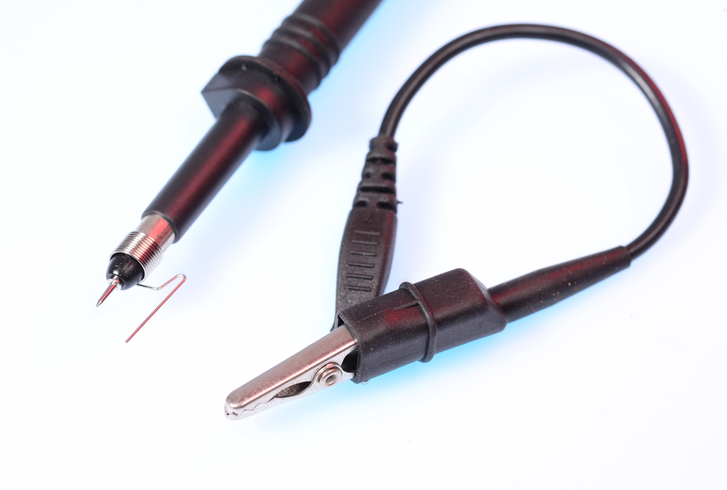

**!!!BU: Eine Masseverbindung an der Prüfspitze weist gegenüber dem Anschlusskabel eine viel kleinere Induktivität auf. Voraussetzung ist ein Massepunkt, den man mit dem Federdraht erreichen kann.**

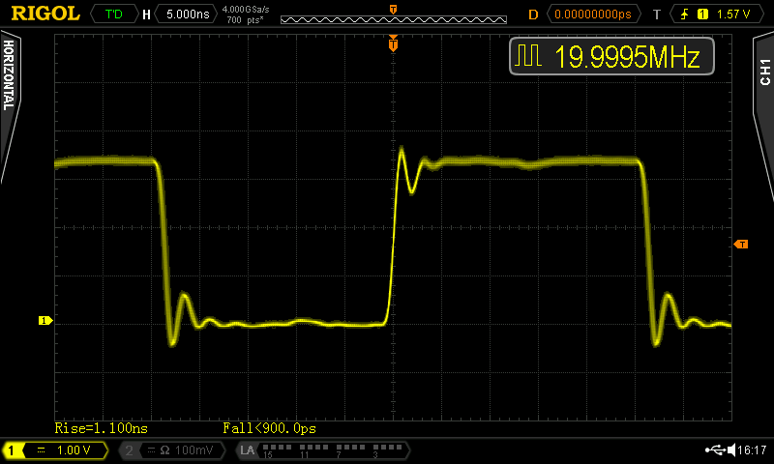 **!!!Bild passive_short_gnd.png**

**!!!BU: Mit einer nur 1cm langen Masseverbindung direkt an der passiven 10:1-Tastkopfspitze hat sich das Überschwingen verringert und in einen Bereich sehr viel höherer Frequenzen (etwa 400 MHz) verschoben.**

**Unvermeidliches**

Selbst wenn man das Masseverbindung so kurz wie möglich hält, bleibt immer noch die hohe Kapazitätsbelastung und die begrenzte Flankensteilheit des Tastkopfs. Für Oszilloskope mit Bandbreiten von 200 MHz aufwärts sind herkömmliche passive 10:1-Tastköpfe mithin nicht mehr die erste Wahl.

Die einfachste und schnellste passive 10:1-Tastkopfspitze ist übrigens ein simpler 450-Ohm-Widerstand am Ende (will meinen: Auf der Messpunkt-Seite) eines 50-Ohm-Koaxialkabels; seine Kapazität beträgt nur wenige Zehntel Picofarad. Diese Anordnung heißt Z0-Probe (Z meint hier den Wellenwiderstand des Kabels). Ist der Widerstand induktionsarm, lassen sich damit Bandbreiten im knapp zweistelligen GHz-Bereich erzielen. Die Sache hat nur einen Haken: Die zu messende Schaltung wird mit 500 Ohm (450 Ohm plus Wellenwiderstand des Kabels) ziemlich stark belastet. Das Oszilloskop muss hier natürlich auf 50 Ohm Eingangswiderstand geschaltet werden; bietet es diese Möglichkeit nicht, ist ein externer 50-Ohm-Terminator zu verwenden.

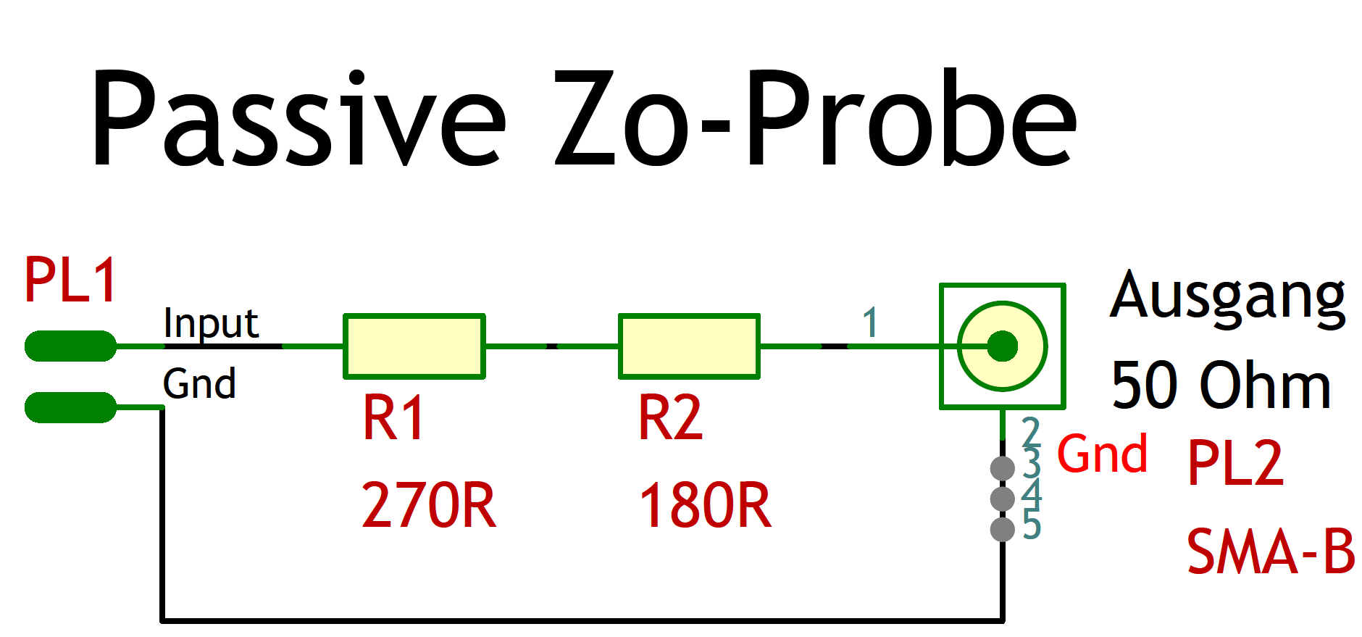

**!!!Schaltbild Passive Probe_2_603.pdf**

**!!!BU: Schneller geht es nicht: Die Z0-Probe ist ein 450-Ohm-Widerstand (hier zusammengesetzt aus zwei E12-Werten) am messpunktseitigen Ende eines 50-Ohm-Koaxialkabels. Das Oszilloskop muss auf 50 Ohm Eingangswiderstand eingestellt werden.**

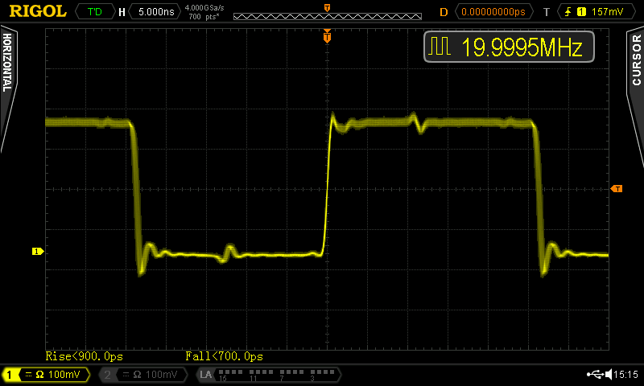

**!!!Bild z0_20mhz.png**

**!!!BU: Die Z0-Probe ist ultraschnell und lotet hier die Grenzen unseres 500-MHz-Oszilloskops (700 ps Risetime) aus, belastet die zu messende Schaltung aber mit 500 Ohm sehr stark.**

**Aktiv gegen Belastungen**

Um auch die ohmsche Belastung so gering wie möglich zu halten, muss der Tastkopf einen Vorverstärker als Impedanzwandler enthalten. Leider kosten aktive FET-Tastköpfe als kommerzielles Produkt so viel wie ein Einsteiger-Oszilloskop – pro Stück. Und wenn sie besonders schnell sind und Keysight oder Tektronix draufsteht, werden auch mal 3000€ fällig (nebenbei bemerkt: Der schnellste aktive Keysight-Tastkopf kostet übrigens 81.000€ -- wohlgemerkt ohne Oszilloskop, das liegt dann bei 2 Millionen).

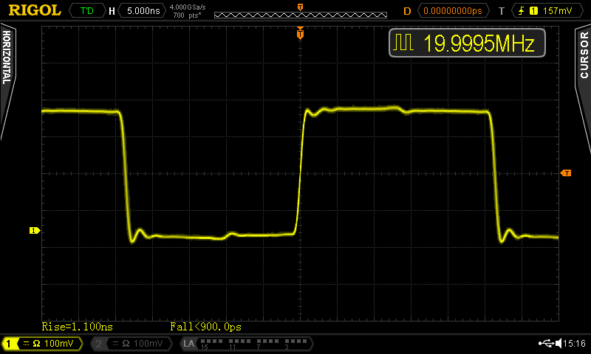  
**!!!Bild fetprobe_20mhz.png**

**!!!BU: Mit einem aktiven Tastkopf wie der hier vorgestellten FET-Probe wird das Rechtecksignal nahezu perfekt dargestellt. Der kleine „Kieks“ in der Mitte der Impulse rührt übrigens vom BNC-Eingang des verwendeten Oszilloskops her und ist unvermeidlich.**

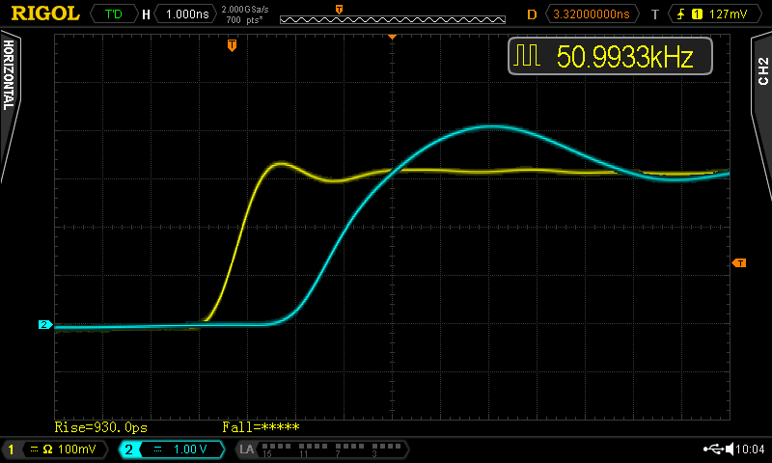  
**!!!Bild fet_180ohm_vs_passive_long_gnd.png**

**!!!BU: Vergleich passive 10:1-Prüfspitze (blaue Kurve) mit unserer FET-Probe (gelb) am gleichen Testsignal (ansteigende Flanke eines 51-kHz-Rechtecks) bei schnellstmöglicher Aufzeichnung unseres 500-MHz-Oszilloskops (1 ns/div).**

Unsere erprobte Schaltung eines aktiven Tastkopfs (siehe Schaltbild) kostet dagegen weniger als 10€ für die (gut erhältlichen) Bauteile und hat eine Risetime von deutlich unter 1ns. Die Schaltflanke eines 74LVC126 (600 ps) wird fast originalgetreu dargestellt (Bild oben). Zum Vergleich die blaue Kurve: Das ist ein durchaus guter passiver 350-MHz-Tastkopf mit exakt demselben Signal. Man erkennt leicht die langsamere Anstiegszeit mit deutlichem Überschwingen.

Interessant ist auch das nächste Bild: Es vergleicht eine ultraschnelle passive Z0-Probe (blaue Kurve) mit unserer FET-Probe (gelb) an einem 10-MHz-Rechteck, beide mit sehr kurzer Masseverbindung (1 cm). Das Kabel der Z0-Probe war unfairerweise 25 cm kürzer, das Signal trifft deshalb etwa 1,5ns früher ein. Am verwendeten 500-MHz-Oszilloskop ist bezüglich der Anstiegszeit aber kaum ein Unterschied festzustellen.

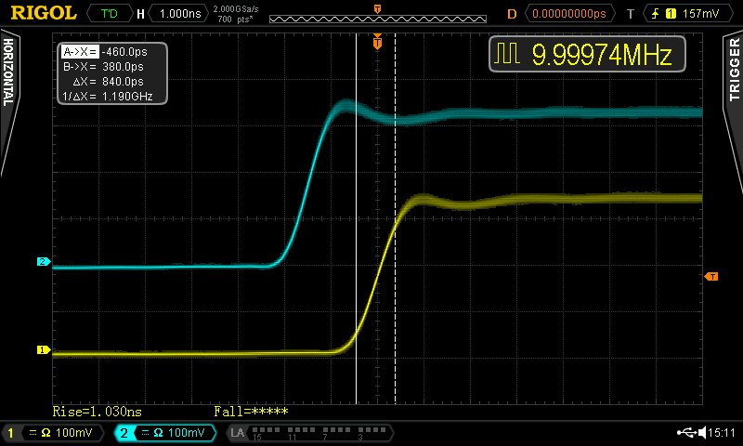

**!!Bild fet_150ohm_vs_z0_blau.png**

**!!!BU: Vergleich passive Z0-Probe (blaue Kurve) mit unserer FET-Probe (gelb) an einem 10-MHz-Rechteck. Das Kabel der Z0-Probe war unfairerweise 20 cm kürzer, das Signal trifft deshalb etwa 1,5ns früher ein – seine Flanke ist aber kaum steiler.**

**Licht und Schatten**

Im Unterschied zu anderen Bauvorschlägen ist unsere FET-Prüfspitze gleichspannungsgekoppelt, sie eignet sich dadurch auch für stark asymmetrische oder zufällige Signale und ist nicht auf den Hochfrequenz-Bereich beschränkt.

Die verschmerzbaren Nachteile der simplen, sehr kompakten Schaltung sollen hier nicht verschwiegen werden: Sie ist nicht allzu temperaturstabil und schwächt das Eingangssignal wie eine passive Prüfspitze um den Faktor 10 ab. Der Abschwäch-Faktor und DC-Pegel kann sich je nach Umgebungstemperatur leicht um einige Prozent beziehungsweise Millivolt verschieben, was für den Praktiker aber unerheblich sein dürfte. Wie bei anderen aktiven Probes auch ist der Eingangsspannungsbereich begrenzt, hier sollten plusminus 6V nicht überschritten werden. Bei höheren Pegeln gerät die FET-Stufe in einen nichtlinearen Bereich und verzerrt das Signal.

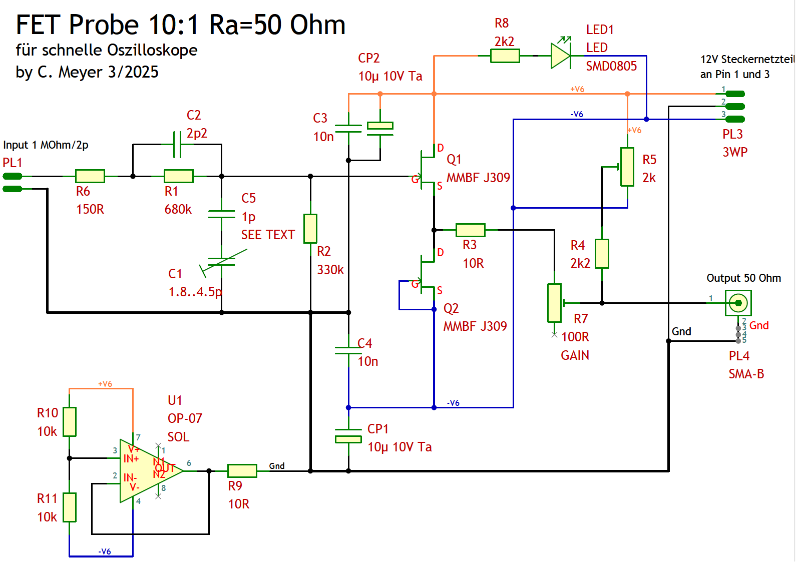

**!!!Schaltbild FET Probe_2_603_schem.pdf**

**!!!BU: Trotz der einfachen Schaltung bietet unsere aktive Tastkopf-Schaltung eine Gleichspannungskopplung. Der Eingangswiderstand liegt bei rund 1 MOhm, die kapazitive Belastung bei nur 3pF.**

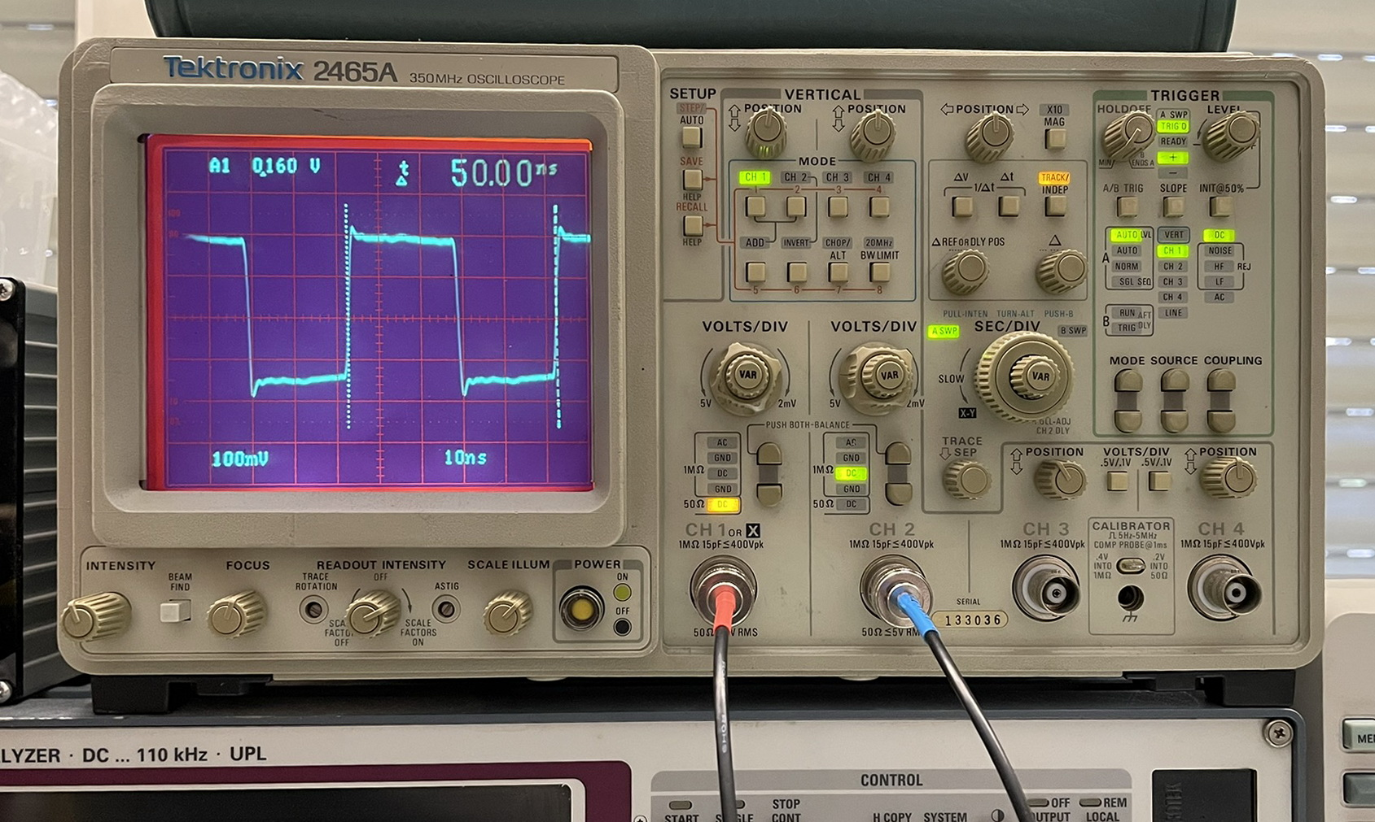

**!!! Bild analog-oszi.JPEG**

**!!!BU: Unser FET-Tastkopf funktioniert natürlich auch an älteren analogen Oszilloskopen – hier ein Spitzenprodukt von 1985.**

Die Schaltung ist schnell beschrieben: Ein OpAmp vom Typ OP07 oder OP97 „halbiert“ die Versorgungsspannung und erzeugt eine virtuelle Masse; dies ist zulässig, da die Schaltung von einem massefreien Steckernetzteil versorgt wird. Aus den 12V macht der OpAmp also +6V und -6V, von der Masse des Oszilloskops aus gesehen.

Die Eingangsstufe Q1 ist mit einem preiswerten UHF-Feldeffekttransistor vom Typ J309 oder SST309 aufgebaut, bei Reichelt ist er unter der Bestellnummer MMBF J309 erhältlich. Achten Sie darauf, dass die zwei FETs vom gleichen Tape stammen, damit sie etwa gleiche Daten aufweisen. Q2 ist als Konstantstromquelle geschaltet. Da Q1 und Q2 im Ruhezustand (nahezu) den gleichen Strom liefern, stellt sich am Ausgang eine Spannung von fast 0V ein; je nach Exemplarstreuung der FETs wird sie eine handvoll Millivolt betragen. Zum Abgleich auf exakt Null dient Trimmer R5, der gegebenenfalls über R4 einen kleinen Ausgleichsstrom in den Ausgang schickt.

Das Eingangssignal wird zunächst über den Spannungsteiler R1/R2 auf rund ein Viertel abgesenkt. Die „Verstärkung“ der FET-Stufe liegt bei nur 0,4 – Junction-FETs sind im Prinzip spannungsgesteuerte Stromquellen, und bei dem hier sehr kleinen Lastwiderstand (Kabel, Eingangsimpedanz 50 Ohm plus R3 plus Trimmer R7) ergibt sich diese Abschwächung. Der Eingang des Koaxialkabels wird bei Aussteuerung also mit einem Strom beaufschlagt – ähnlich wie es der Widerstand bei der Z0-Probe macht. Die Faktoren von 0,25 (Spannungsteiler) und 0,4 ergeben miteinander multipliziert die gewünschte Abschwächung von 10:1.

Auf eine die Eingangskapazität deutlich vergrößernde Schutzschaltung haben wir verzichtet, zumal der Sourcefolger-FET Q1 nicht so empfindlich wie MOSFETs auf statische Aufladungen reagiert und zudem preiswert ersetzt werden kann.   
  
**Kompensiert**

Die Kompensation für Frequenzen oberhalb von einigen 10 kHz erledigen C2 und vornehmlich die Gate-Eingangskapazität von Q1; sie bilden einen Spannungsteiler für Wechselspannungen mit höherer Frequenz, im Idealfall mit der gleichen Abschwächung wie R1 und R2. Zum Abgleich dient der Trimmkondensator C1. Die Eingangskapazität des FETs ist hier übrigens nicht voll wirksam, weil die Ausgangsspannung ja mit dem Faktor 0,4 der Eingangsspannung folgt; sie liegt bei rund dem 0,75-fachen der im Datenblatt angegebenen. Insgesamt ergibt sich ein Wert von etwa 3pF an der Tastkopfspitze.

Trimmkondensatoren in SMD-Ausführung sind nur bei den größeren Distributoren erhältlich und auch nicht ganz billig (etwa 2€). Wir haben bei unseren Prototypen einfach einen 1,5 cm langen Kupferlackdraht am „heißen“ Ende von C5 (in Richtung Prüfspitze) angelötet, mit Nagellack auf die Massefläche der Platine geklebt und dann schrittweise so lange mit einem Cuttermesser gekürzt, bis sich eine passende Kapazität ergab. Der Trimmkondensator C1 und C5 können in diesem Fall entfallen. Der Abgleich ist ideal, wenn ein 10-kHz-Rechteck am Eingang naturgetreu, das heißt mit flachem Dach und ohne „Sprungschanzen“ dargestellt wird. Es geht hier wirklich nur um ein paar Zehntel Picofarad!

Nach dem Abgleich der Kompensation stellt man mit dem Trimmer R5 eine Ausgangsspannung von möglichst genau 0 (m)V ein (mit Multimeter überprüfen). Die mit R7 einzustellende Abschwächung vergleicht man zweckmäßigerweise mit einem bekannt guten 10:1-Tastkopf auf dem zweiten Oszilloskop-Kanal; dafür speist man ein 1-kHz-Rechtecksignal mit 2 bis 5 Vss auf beiden Tastköpfen gleichzeitig ein. Wiederholen Sie den Abgleich von R5 und R7 nach ein paar Minuten, dann hat sich die Schaltung durch den Ruhestrom genügend erwärmt.

**Aufgebaut**

Die Platine, die wir bei JLCPCB fertigen ließen, ist 0,8mm dick (wichtig für die parasitären Kapazitäten und sogar für den Wellenwiderstand zum Koaxialkabel-Anschluss) und zweiseitig ausgeführt. Bestücken Sie zunächst die Bauteile auf der Oberseite. Die Farbe der LED auf der Rückseite kann nach Belieben gewählt werden und zum Beispiel den Farben der Oszilloskop-Traces entsprechen. Verringern Sie nicht den Vorwiderstand R8, seine Erwärmung kann den Arbeitspunkt sonst leicht verschieben; die Verwendung von „superhellen“ LEDs ist ratsam.

Für die Aufnahme der Tastkopfspitze haben wir zwei Kelchfeder-Kontakte von einer mehrpoligen Buchsenleiste (2,54-mm-Raster) abgetrennt; im Idealfall hat man auf der zu prüfenden Schaltung Testpunkte mit genau diesem Raster vorgesehen. Sie könnten hier aber auch federnde Prüfkontakte (so genannte Pogo-Sticks) verwenden. Wie oben angeführt, ist eine möglichst kurze Masseverbindung zur prüfenden Schaltung essentiell!

Mit R6 hat es übrigens eine eigene Bewandtnis: Er verhindert Überschwinger im 500-MHz-Bereich, wie sie sonst auch mit kürzestmöglicher Masseverbindung auftreten, er vergrößert aber auch leicht die Anstiegszeit des Tastkopfs (etwa 1 ns mit den angegebenen 150 Ohm). Etwas schnellere Anstiegszeiten im Bereich um 750 ps erreicht man mit 100 Ohm, man muss dann aber mit Überschwingern von 10 Prozent rechnen.

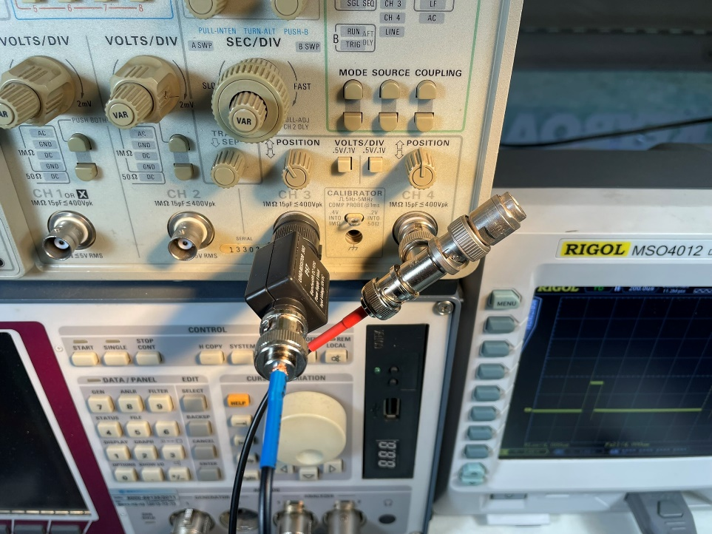

**!!!Bild terminator.JPEG**

**!!!BU: Bei nicht umschaltbaren 1-MOhm-Eingängen ist ein Durchgangs-Terminator (links) eleganter als ein T-Stück mit BNC-Abschlusswiderstand.**

Als Anschlusskabel für das Oszilloskop haben wir preiswertes RG-174-Koaxialkabel (50 Ohm Wellenwiderstand) verwendet. RG-58 ist zu dick und unhandlich, das braune RG-316 zu steif. Es darf einige Zentimeter länger sein als das von (gegebenenfalls vorhandenen) 10:1-Probes, damit in etwa die gleiche Signallaufzeit erreicht wird (experimentell ermitteln). Bei Oszilloskopen ohne interne Schaltmöglichkeit auf 50 Ohm Eingangswiderstand ist auf jeden Fall ein Abschlusswiderstand mit 50 Ohm nötig (siehe Bild oben).

Das an normales RG-174-Koax erinnernde Kabel handelsüblicher passiver Prüfspitzen ist übrigens (von ganz billigen Exemplaren zweifelhafter Provenienz abgesehen) immer eine Sonderanfertigung des Herstellers. Interessant ist hier, dass der äußerst dünne Mittelleiter aus speziellem Chrom-Nickel-Widerstandsdraht (100 bis 200 Ohm pro Meter) besteht, um Reflexionen abzudämpfen.

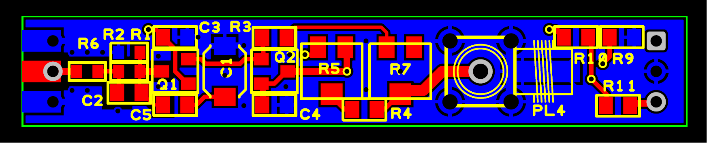

**!!!Bild pcb_top.png**

**!!!BU: Unser Tastkopf misst nur 55 mm x 9 mm. Einige Widerstände sind aus Kapazitätsgründen in der Größe 0603 ausgeführt, die restlichen in 0805. Notfalls passen aber auch 0805-Bauteile auf die 0603-Footprints. R1 ist der Widerstand in der Mitte zwischen R2 und C2.**

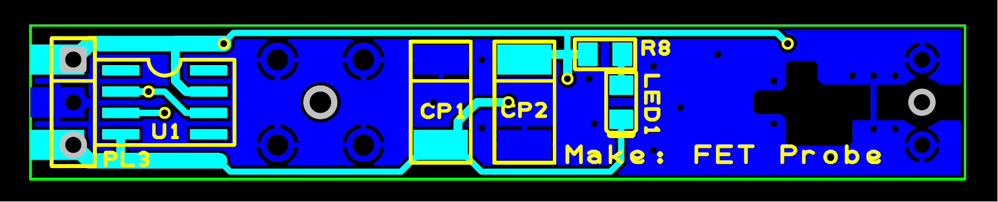

**!!!Bild pcb_btm.png**

**!!!BU: Auf der Rückseite finden sich nur zwei Entkopplungskondensatoren, der OpAmp und die LED mit Vorwiderstand. Beachten Sie bei den Tantal-Elkos, dass der Strich hier den positiven Pol (im Bild am oberen Rand) kennzeichnet. Der Pluspol des Netzteils kommt an den oberen Anschluss von PL3, der Minuspol an den unteren. Der mittlere Pin bleibt offen.**

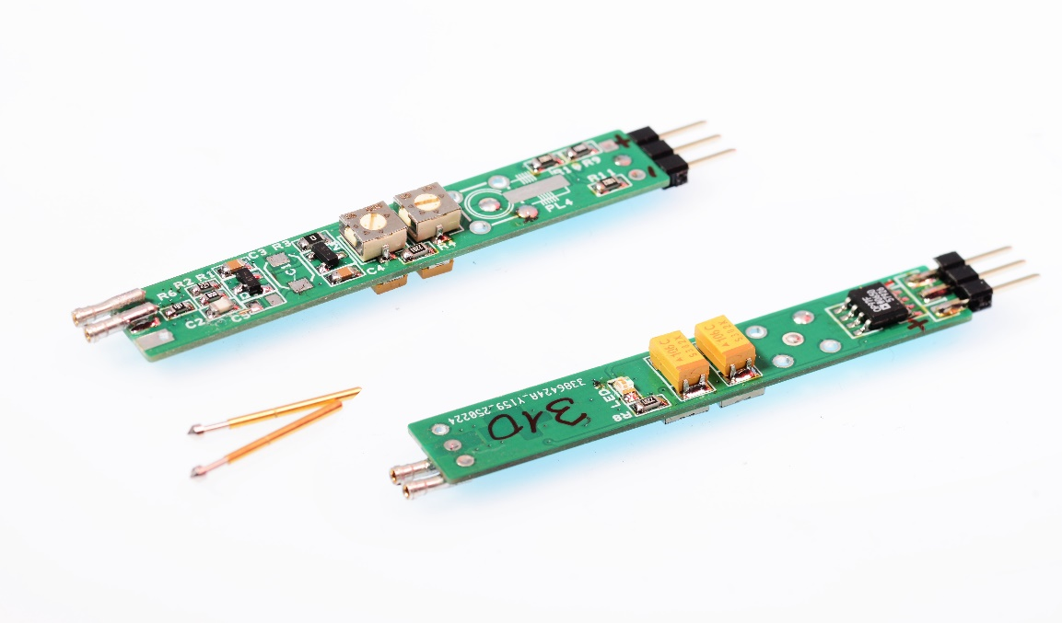

**!!!Bild platine_bestückt.png**

**!!!BU: Ansicht der zweiseitig bestückten Platine. Als Anschluss für das Koaxialkabel kann auch eine abgewinkelte SMA-Buchse dienen, Pads sind auf der Platine vorgesehen. Nach Abgleich wird sie mit einem Schrumpfschlauch geschützt.**

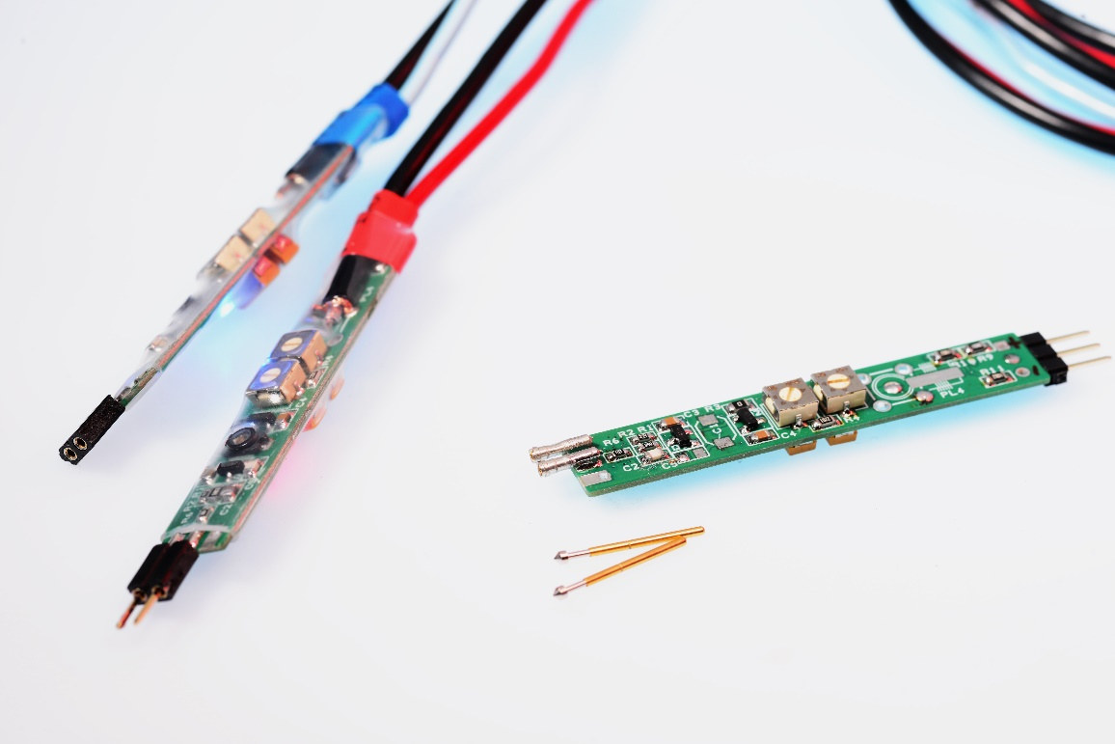

**!!!Bild fet-probes fertig.JPG**

**!!!BU: Zwei fertige Probes und ein Prototyp, davor zwei gefederte Prüf-Pins („Pogo-Sticks“) als Alternative für die Buchsenleisten. Der geringe Bauteile-Aufwand erlaubt es durchaus, ein paar Probes auf Vorrat zu bauen.**

**Versorgungslage**

Zur Stromversorgung dient ein simples Steckernetzteil mit 12V. Da die Stromaufnahme jedes Tastkopfs nur 35 mA beträgt, kann ein Netzteil auch mehrere Tastköpfe versorgen. Der Widerstand R9 in unserer Schaltung verhindert dann übrigens nennenswerte Ausgleichsströme über die gemeinsame Masse. Wird pro Tastkopf ein eigenes Netzteil verwendet, kann man R9 durch einen Null-Ohm-Widerstand oder eine Drahtbrücke ersetzen, die Gleichspannungsdrift ist dann geringer.

Wir haben für den Anschluss eines 50-Ohm-Koaxialkabels auf der Platine Pads für eine abgewinkelte SMA-Buchse vorgesehen, die allerdings bei der Handhabung etwas „aufträgt“. Bei unseren Mustern haben wir das RG-174-Kabel daher direkt eingelötet.

Die zweilagige Platine kann mit den beigefügten Gerber-Daten direkt bei Dienstleistern wie etwa JLCPCB bestellt werden. Achten Sie, wie bereits erwähnt, auf eine Dicke des FR4-Materials von 0,8 mm.

**Stückliste**

R1 680k, SMD 0603  
R2 330k, SMD 0603  
R3 10R, SMD 0805  
R4 2k2, SMD 0805  
R5 SMD-Trimmer 2k  
R6 150R, SMD 0603 (siehe Text)  
R7 SMD-Trimmer 100R  
R9 10R (siehe Text)  
R10, R11 10k SMD 0805

C1 1p8..4p5 C-Trimmer (siehe Text)  
C2 3p3 NP0, SMD 0805  
C3, C4 10n XR7, SMD 0805  
C5 1p5 NP0, SMD 0805 (siehe Text)  
CP1, CP2 10µ 16V Tantal

Q1, Q2 MMBF J309 oder SST309  
U1 OP-07 oder OP-97 SMD SO8

PL1 Buchsenleiste RM 2.54 mm  
PL3 Lötpads oder Stiftleiste 3pol. RM 2.54 mm

Koaxialkabel RG174, 1,2 m pro Tastkopf  
BNC-Crimpstecker für RG-174

Platine FET-Probe !!!Gerber-Dateien anbei